Дистант 04.04.2022
41 группа по предмету «Иностранный язык»
Все задания присылаем на kan@apt29.ru, или в ВК в личные сообщения.

Практическое занятие 88. Употребление герундия в устной и письменной речи.
Частично здесь подготовка к зачету.
Упр.1 – письменно, составьте правильное предложение.
Упр.2 – пользуясь конспектом по 5 типам вопросительных предложений (было и в дистанте, скидывала учебник в беседу), задайте вопросы к выделенным словам. Итого 14 вопросов.
Упр. 3 – перевести предложения на русский язык (везде пассивный залог)
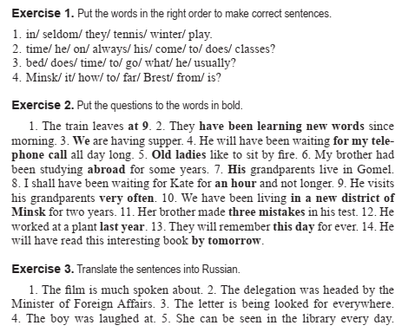

Найдите в тексте 3 любых предложений с герундием, выпишите их, переведите на русский язык. Подчеркните функцию герундия (подлежащее, дополнение и т.д.)
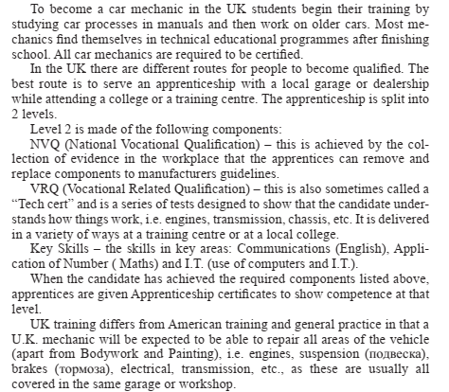

Практическое занятие 89. Употребление причастия I в устной и письменной речи.
Практическое занятие 90. Употребление причастия II в устной и письменной речи.
Обьединяем два ПЗ в одно, делаем конспект. В таблицах 2 причастий записать только первый столбик и функцию (выделена жирным шрифтом).
Выполняем письменно упр. 2 и 3. (упр.1 мы записывали ранее). Упр.2 – перевести предложения на русский, в скобках указать функцию причастия (дополнение, обстоятельство и т.д.) Упр. 3 – записываем под цифрой предложения только причастие.
